A)
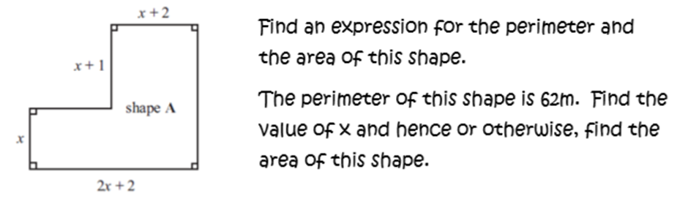
B)
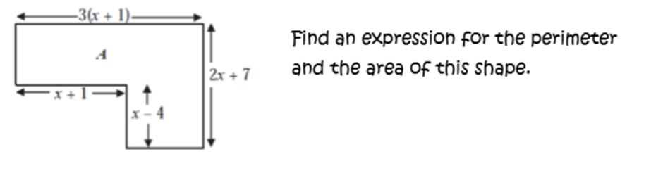
C)

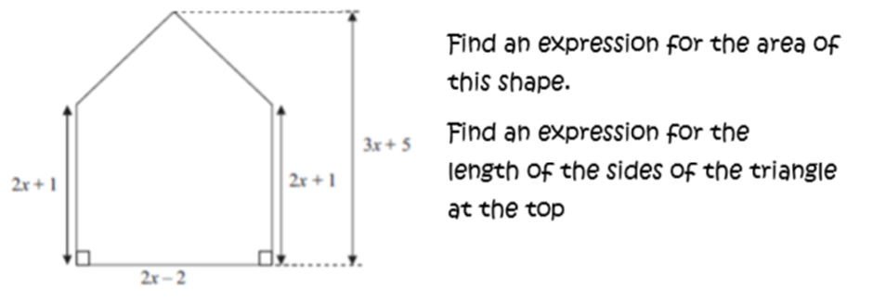

A)
B)
C)

